

Luxembourg, le 7 mai 2025

**Excursion à Darmstadt, samedi le 8 février 2025**

La première excursion de la nouvelle année nous a amenés à **Darmstadt**, une ville allemande pas très connue et difficile à situer sur une carte si on ne la connaît pas, ou seulement de nom pour son club de foot. La ville compte environ 165 000 habitants, dont 40 000 étudiants. Elle est éclipsée par sa voisine distante d'une trentaine de kilomètres plus au nord : la capitale économique et financière: Francfort-sur-le-Main.

Pourtant Darmstadt pour les amateurs d'Art Nouveau peut être considérée comme la capitale de l'Art Nouveau en Allemagne, aussi appelé Jugendstil. Sa proximité avec le Luxembourg nous a permis de nous y rendre et en revenir en une journée. Nous avons quitté le petit Glacis à 6h30 avec un bus Vandivinit et deux chauffeurs très différents l'un de l'autre.

Les membres du Cercle ont pu apprécier, chemin faisant, les nombreuses collines du massif du Hunsrück qui culmine à 816 mètres, et ils ont pu voir le jour poindre entre deux monts sur la droite, ce qui augurait d'une belle journée. Et en effet, en arrivant sur la **Mathildenhöhe** à Darmstadt vers 10 heures, c'est un grand ciel bleu et un soleil radieux qui nous ont accueillis. Vingt minutes de temps libre avant le rendez-vous avec notre guide local Gerhard, nous ont permis de nous restaurer ou de flâner sur cette colline dominée par la tour des mariages “Hochzeitsturm”, haute de 49 mètres avec ses cinq toits arrondis en forme de main tendue vers le ciel. Elle est devenue l'emblème de la ville.

La Mathildenhöhe à Darmstadt est classée sur la liste du patrimoine mondial par l'UNESCO depuis le 24 juillet 2021.

Auparavant sur cette colline, la vigne était cultivée. Puis en 1800 c'est un parc à l'anglaise qui y est aménagé et qui est accessible au public. Le premier bâtiment construit a été la chapelle russe orthodoxe en 1897. Elle a eu pour architecte Leon Benois qui a aussi construit celle de Bad-Hombourg, un peu au nord de Francfort. Il est venu de Saint-Pétersbourg mais a des origines françaises. Son petit-fils fut très connu en la personne de feu l'acteur polyglotte Peter Ustinov, bien connu chez les amateurs des adaptations cinématographiques des livres d'Agatha Christie.

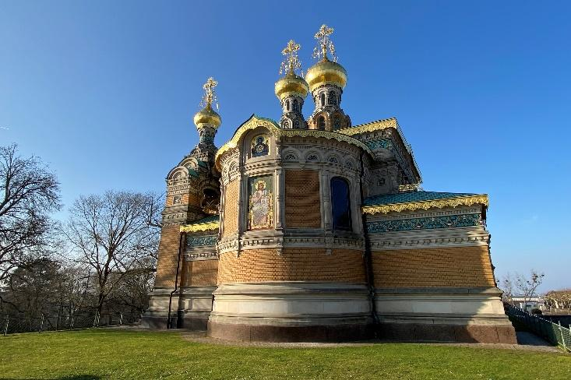

Gerhard, notre guide, nous indique qu'en nous déplaçant de quelques pas, nous pouvons quitter l'Allemagne et nous rendre directement en territoire russe autour de la chapelle. Son commanditaire n'était autre que le dernier Tsar de Russie Nicolas II: il avait épousé la Princesse Alexandra, la propre sœur du Grand-Duc Ernst Ludwig. Sans ce dernier, Ernst Ludwig donc, Darmstadt ne serait qu'une petite ville universitaire “moche” comme disait Gerhard parce qu'elle avait été rasée à plus de 80% pendant la seconde guerre mondiale, comme Dresde, Hambourg et Pforzheim.

Ernst Ludwig était un petit-fils de la Reine Victoria, d'où sa connaissance et son attirance précoce vers le mouvement Arts&Craft.

Nous sommes entrés religieusement dans la chapelle orthodoxe, sans prendre de photos: interdites, après une charmante petite promenade dans les rues du quartier résidentiel de Mathildenhöhe et nous sommes même entrés dans certaines maisons art nouveau du début du XXème siècle dont Gerhard avait la clef.

Elles étaient presque toutes signées par l'architecte autrichien que le Grand-Duc avait fait venir de Vienne, après une première rencontre à Munich: Joseph Maria Olbrich, un ancien élève du maître viennois Otto Wagner. La renommée d'Olbrich était parvenue aux oreilles d'Ernst Ludwig à Darmstadt notamment car il avait signé quelques années auparavant le fabuleux pavillon de la Sécession de Vienne avec son magnifique dôme de feuilles d'or. Ce bâtiment, inauguré en 1898, figure sur les pièces de 50 cents autrichiens, les numismates avertis du cercle le savent bien, et il accueille dans son sous-sol la monumentale frise Beethoven de Klimt. Certains d'entre nous auront la chance de la découvrir ou redécouvrir lors du voyage du Cercle culturel fin août prochain à Vienne. Ils pourront aisément trouver des similitudes entre la porte du pavillon de la Sécession et la porte de la maison Ernst Ludwig, qui est devenue l'atelier des artistes de la colonie et à présent le musée de la colonie, dont l'entrée discrète est à l'arrière du bâtiment.

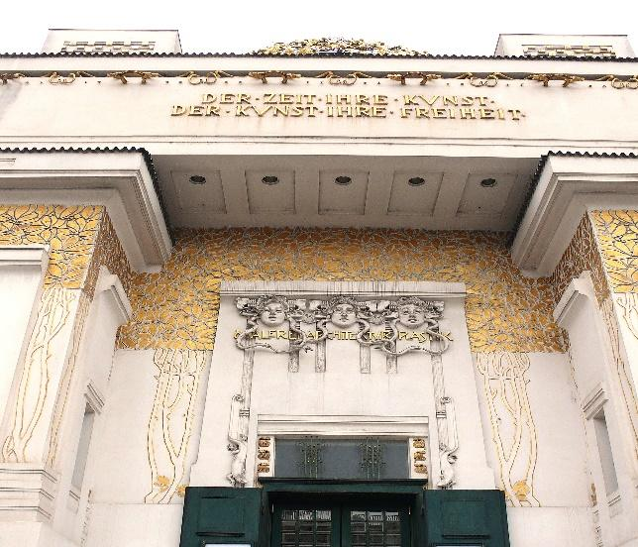 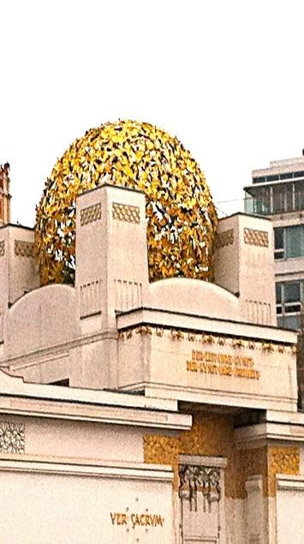

Ce bâtiment n'est pas art nouveau, la symétrie de ses fenêtres et son horizontalité faisait plus dire à Gerhard qu'elle était pragmatique, moderniste, des prémices au style Bauhaus, hormis la décoration toute en rondeur de la porte et ses motifs dorés qui plairaient tant à Donald Trump. Les triangles symbolisent des feuilles d'arbre, les ronds avec les trois points: les fruits et les autres motifs ronds et dorés qui semblent voltiger tout autour des deux anges qui portent des couronnes de feuilles de lauriers tressés en or, représentent la semence. Ces trois éléments forment le cercle éternel de la vie, nous a expliqué Gerhard.

La porte d'entrée historique est flanquée de deux sculptures monumentales : un homme et une femme représentant la Force et la Beauté. Elles ont été réalisées par un des deux sculpteurs de la colonie : Ludwig Habich en 1901. Citons également les autres artistes de la colonie : Peter Behrens, Bernhard Hoetger, Patriz Huber, Hans Christiansen, P. Bürck et R. Bosselt.

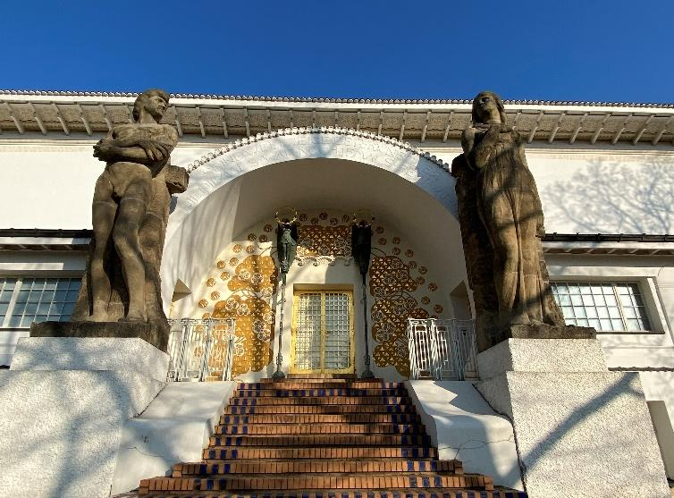 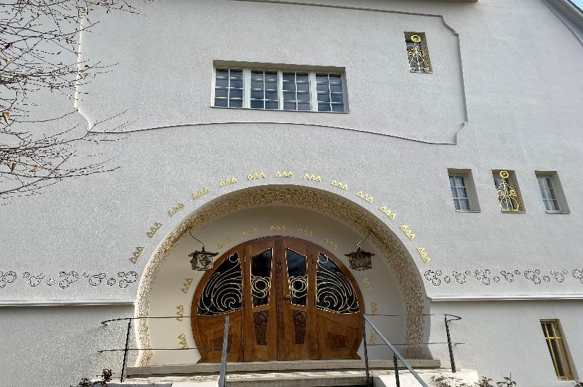

L'architecte Olbrich a dessiné sept maisons pour abriter les artistes de la colonie voulue par l'Archiduc. C'était un phénomène très en vogue à l'époque, les colonies d'artistes et nous en avions découvert une lors de notre voyage en Poméranie occidentale-Mecklembourg en septembre 2023 à Ahrenshoop, sur les bords de la Baltique ou dans les années 1880 les artistes suédois de Grez-sur-Loing, près de Fontainebleau, ou bien d'autres encore. Les artistes n'ayant pas tous les moyens de s'offrir une maison, deux d'entre elles furent achetées par un marchand de meubles : un certain monsieur Glückert. Nous avons pu entrer dans l' une d'elles, par une grande porte ronde, toute en bois, et aux ferronneries florales.

Parmi les artistes de la colonie, un avait un caractère bien trempé, et avait préféré dessiner lui-même sa maison sans être architecte de formation: Peter Behrens. C'était celle à la porte d'entrée en bois avec motifs géométriques et entourée de carreaux de faïence verte. Pour un coup d'essai, ce fut une réussite, car elle a attiré l'attention de plusieurs d'entre nous.

Celle de Joseph Maria Olbrich était située à gauche en descendant les escaliers de l'atelier des artistes, derrière un portail vert représentant des fleurs stylisées et surmonté d'un soleil. Le signe le plus distinctif de la maison de l'architecte star, était cette alternance de carrés bleus et blancs représentants des courbes et contre courbes sur les façades extérieures de sa maison. Un style bien végétal, et bien moins envahissant que du lierre.

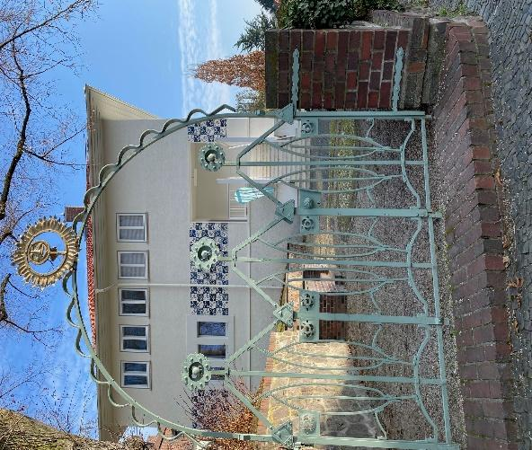 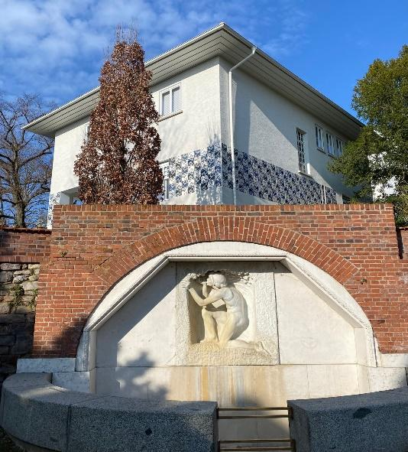 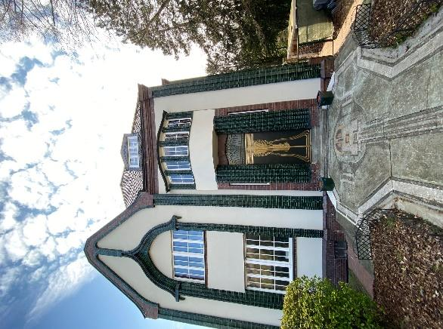

Notre petit tour architectural à Mathildenhöhe devait se poursuivre par la “Hochzeitsturm”, ou tour des mariages, toujours conçue par Olbrich et construite entre 1905 et 1908. Elle est offerte par la ville en cadeau de secondes noces à l'Archiduc avec Elenore Solms zu Hohensolmsich, mais nous étions samedi matin et c'était jour de mariage à Darmstadt et malgré tous les efforts de notre guide, notre groupe n'a pas pu se fondre avec les invités, et pénétrer à l'intérieur de cette tour, ou du moins son grand hall pour admirer de magnifiques mosaïques de Friedrich Wilhelm Kleukens : "Der Kuss/The Kiss/Le baiser“ et ”Die Treue", ainsi que le salon du Grand-Duc au quatrième étage.

Nous en avons donc profité pour passer un peu plus de temps dans le musée de la colonie d'artistes, les expositions ont eu lieu pendant ces années-ci:

1901: “A Document of German Art”, avec les huit maisons d'artistes et la maison Ernst-Ludwig, et leur intérieur  
1904 : "Dreihäusergruppe" / Three House Group" : the Gray House, the Blue House and the Wood Gable House  
1908 : “Hesse State Exhibition for the Free and Applied Arts” avec notamment la Tour des mariages, exposition des peintures des artistes, et des maisons d'ouvriers  
1914 sous la direction artistique d'Albin Müller. Le déclenchement de la Première Guerre mondiale a mis un terme au développement culturel de Mathildenhöhe

La sécession viennoise s'est propagée hors d'Autriche, grâce notamment au Grand-Duc Ernst Ludwig et son ami architecte Olbrich à Darmstadt puis Düsseldorf (cf le grand magasin Tietz sur la Königsallee), la porte dorée de la Ernst-Ludwig Haus fait écho à celle du pavillon de la Sécession de Vienne, et un autre exemple fut le fameux palais privé Stoclet de l'architecte autrichien Josef Hoffmann, avenue de Tervuren à Bruxelles, dont une sculpture au dessus du portail rappelle étrangement l'affiche de l'exposition des artistes de la colonie de Darmstadt de 1904 de Johann Vincenz Cissarz représentant un guerrier grec avec son casque, son bouclier rond et sa lance, sans parler des oeuvres décoratives de Klimt de ce palais bruxellois malheureusement pas encore accessible au public.

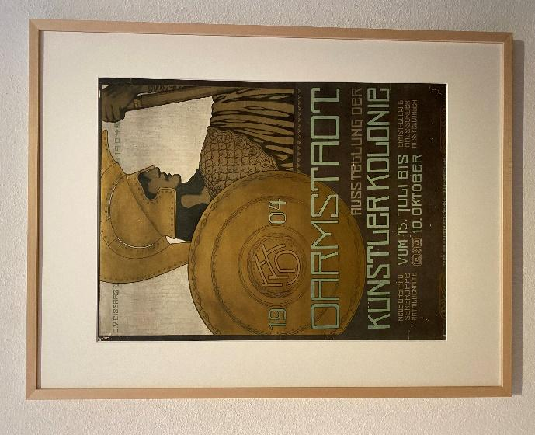 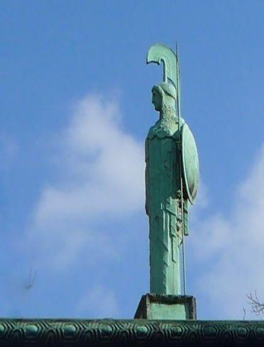

Si l'on considère Mathildenhöhe comme un tout, une unité architecturale, "une ville entière", la deuxième visite de la journée nous a menés en bus, avec 30 minutes de retard en raison d'une tentative d'extorsion de fonds pour une sombre arnaque au rétroviseur, vers un quartier un peu éloigné du centre, où nous attendait la **Waldspirale** (la forêt spirale) de Friedensreich Hundertwasser. Cet autre artiste architecte autrichien, fort atypique, né en 1928 à Vienne, a créé ce grand ensemble d'appartements qui semble monter progressivement vers le ciel, et atteindre des sommets avec ses dômes dorés. Ceux-ci avaient pour source d'inspiration le pays d'origine de sa mère : la Serbie, où Hundertwasser aurait vu les dômes dorés des églises orthodoxes pendant son enfance.Selon Gerhard, cet immeuble d'une centaine d'appartements comptait 1044 fenêtres toutes différentes les unes des autres. Nous l'avons cru volontiers.

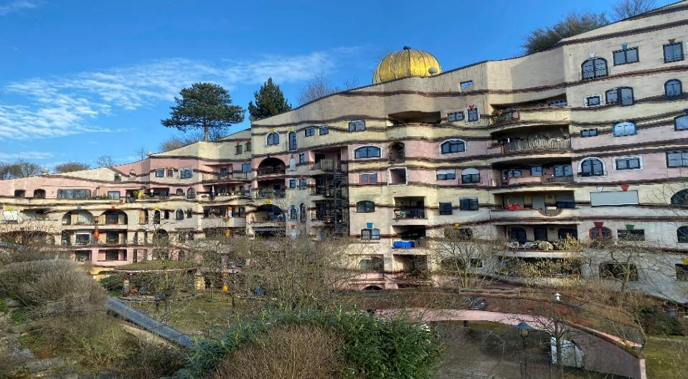

Nous avons pu entrer dans un ancien restaurant, et voir les bas des murs intérieurs remonter en petites pentes douces, inspirés par la base d’un tronc d’arbre, au contact du sol,et ces piliers qui symboliseraient les amis dans la vie, qui aident à supporter des moments difficiles, comme ces piliers aident à porter les étages supérieurs. Après maintes questions à notre guide, nous avons compris que tous ces logements sont occupés par des locataires et qu'il n'y avait pas de propriétaires privés mais qu'ils appartenaient à la commune de Darmstadt. Au vu du nombre de logements, et de son caractère unique et difficile à chauffer, il aurait été impossible d'en assurer une gérance solvable.

La Waldspirale (1998 – 2000) fut une des dernières réalisations de Hundertwasser qui n'a pas pu voir son œuvre achevée puisqu'il est mort début 2000 sur le Queen Elisabeth II qui le menait une nouvelle et dernière fois en Nouvelle-Zélande, où il aurait possédé plusieurs terrains.

Nous avons repris le bus, sans mauvaise rencontre cette fois, puis Gerhard nous a guidés à pied vers le centre en vitesse avant qu'une manifestation politique ne descende vers la Luisenplatz.

Le temps de pause déjeuner était limité à une quinzaine de minutes avant de rencontrer notre guide au musée du château (“**Schlossmuseum**”). C'est sur initiative de notre cher Grand-Duc Ernst Ludwig de Hesse et du Rhin que le musée a été aménagé. La sécurité du musée est encore une fois plus que tatillonne sur les sacs à dos et à main et, une fois ceux-ci bien rangés dans les casiers prévus, la visite de l'exposition **“Frauengeschichten**” a pu commencer. Celle-ci relatait les vies passionnantes de princesses locales, qui ont marqué l'histoire de la ville au cours des quatre siècles écoulés et dont l'influence dépasse parfois les récits officiels.

À travers portraits, objets historiques, lettres et récits, cette exposition a mis en lumière le rôle de ces femmes en tant que régentes, mécènes, intellectuelles et pionnières des droits des femmes. Elle a raconté comment elles ont façonné la politique, la culture et la vie sociale de Darmstadt. Des figures emblématiques telles que Wilhelmine de Bade, Caroline de Hesse-Darmstadt et Alice du Royaume-Uni ont été mises à l'honneur, illustrant leurs contributions dans des domaines variés comme l'éducation, la charité et la diplomatie. Les visiteurs ont pu explorer leur impact sur des lieux historiques comme Wilhelminenstraße, Carolinenplatz et Alicehospital.

Nous sommes sortis du musée du château, et sommes passés devant le musée régional du land de Hesse, et avons retrouvé près d'un des nombreux parcs de la ville nos deux chauffeurs avant la tombée de la nuit, dont un, toujours aussi bavard, et vers 17h15, nous avons repris la route vers Luxembourg, en songeant à nos futurs voyages culturels avec le Cercle, toujours aussi enrichissants.